**Điểm tin nhanh ngày 19/08/2024**

Trên mạng xã hội bánh trung thu được quảng cáo rầm rộ, nhiều loại bánh giá rẻ, không rõ nguồn gốc tiềm ẩn nhiều nguy cơ mất vệ sinh an toàn thực phẩm.

Một số ông bố, bà mẹ đi theo trào lưu “nói không với vắc xin” khiến trẻ phải đối mặt với nguy cơ bệnh tật, tử vong, khiến bệnh có thể bùng phát thành dịch.

Đây là những thông tin chính của bản tin nhanh sáng ngày 19/08/2024

**THẾ GIỚI**

**1. Nạn đói lan rộng ở Yemen, hàng triệu trẻ em có nguy cơ suy dinh dưỡng nghiêm trọng**

Nạn đói đang rình rập ở 4 quận của Yemen sau khi số trẻ em bị bỏ đói tại các khu vực do chính phủ Yemen kiểm soát tăng nhanh.

Nguồn: vtv.vn

**2.  Hy Lạp triển khai chiến dịch tiêm vaccine đậu mùa khỉ**

Bộ trưởng Y tế Hy Lạp Adonis Georgiadis ngày 18/8 cho biết, Hy Lạp đã bắt đầu chiến dịch tiêm vaccine phòng bệnh đậu mùa khỉ từ ngày 22/7. Chiến dịch này được thực hiện sau khi Tổ chức Y tế Thế giới (WHO) ban bố tình trạng khẩn cấp về sức khỏe cộng đồng trên toàn cầu (PHEIC) vì bệnh đậu mùa khỉ.

Nguồn: vov.vn

**3.  Dịch tả bùng phát ở Sudan, đã có ít nhất 22 người tử vong**

Ngày 18/8, Bộ Y tế Sudan cho biết nước này đang bị tấn công bởi một đợt bùng phát dịch tả chết người, khiến hàng trăm người nhiễm bệnh.

Nguồn: phunuonline.com.vn

**4. Báo động nồng độ virus SARS-CoV-2 trong nước thải ở Hàn Quốc**

Dịch COVID-19 đang bùng phát mạnh trở lại ở Hàn Quốc, với nồng độ virus SARS-CoV-2 trong nước thải tăng gần gấp đôi chỉ trong một tuần.

Nguồn: tienphong.vn

**VIỆT NAM**

**1. Ẩn họa từ bánh trung thu trôi nổi**

Dù còn gần một tháng nữa mới đến rằm tháng tám âm lịch - Tết Trung thu nhưng trên các chợ mạng, sàn thương mại điện tử, cửa hàng tạp hóa, chợ dân sinh trên địa bàn TPHCM, bánh trung thu đã được bày bán từ rất sớm. Bên cạnh những mặt hàng truyền thống có nguồn gốc rõ ràng, thì nhiều loại bánh giá rẻ, không rõ nguồn gốc xuất xứ được bán công khai, tiềm ẩn nhiều nguy cơ mất vệ sinh an toàn thực phẩm.

Nguồn:sggp.vn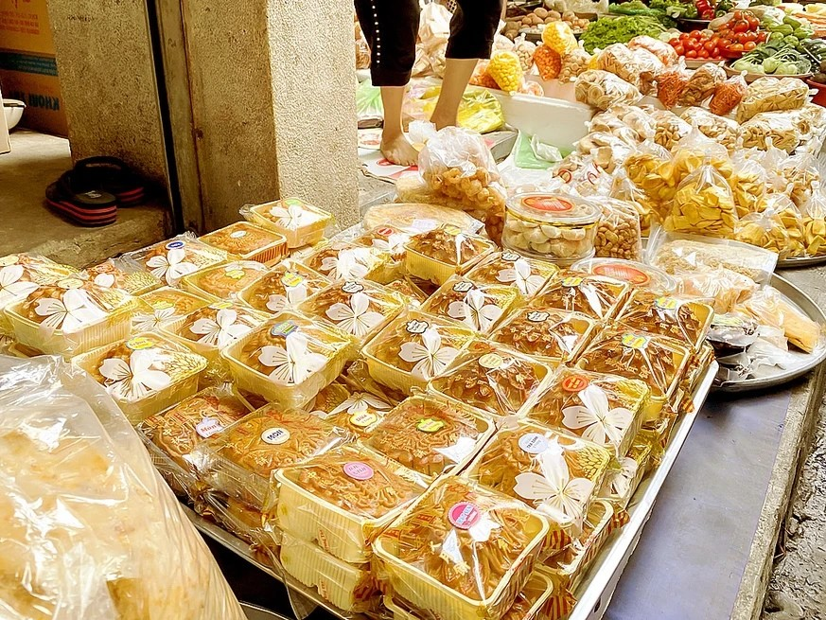

**2. Bài xích vắc xin gây nguy hiểm cho con cái, cộng đồng**

Tiêm vắc xin giúp con người phòng, chống được nhiều bệnh truyền nhiễm nguy hiểm. Thế nhưng, một số ông bố, bà mẹ lại đi theo trào lưu “nói không với vắc xin” khiến trẻ phải đối mặt với nguy cơ bệnh tật, tử vong, khiến bệnh có thể bùng phát thành dịch.

Nguồn: phunuonline.com.vn

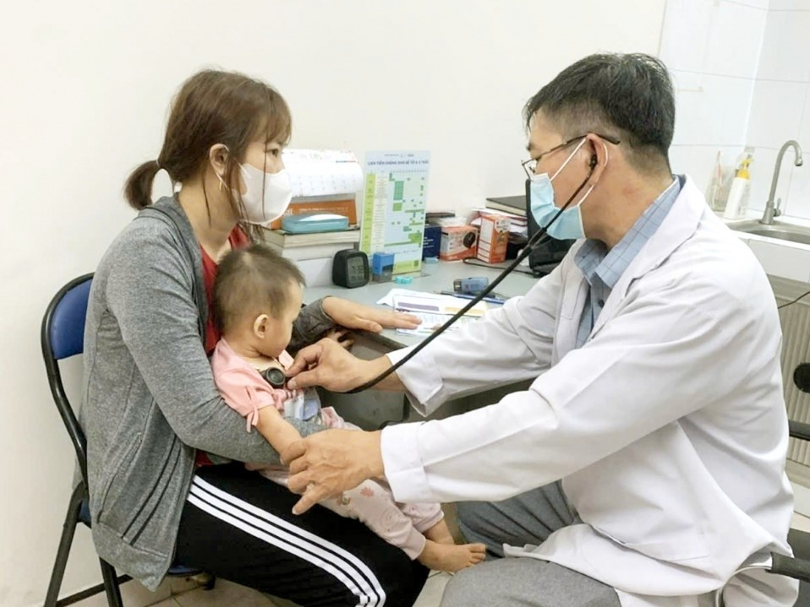

**3. 6 dấu hiệu cảnh báo chức năng gan suy yếu**

Chức năng gan suy yếu là giai đoạn gan bị tổn thương, không làm tròn chức năng của mình sẽ ảnh hưởng đến nhiều cơ quan khác trong cơ thể.

Nguồn: suckhoedoisong.vn